**MUCHO - POCO**

***Pega bolitas de papel donde hay pocas flores.***

**COLOREA EL MASETERO DON POCAS FLORES.**

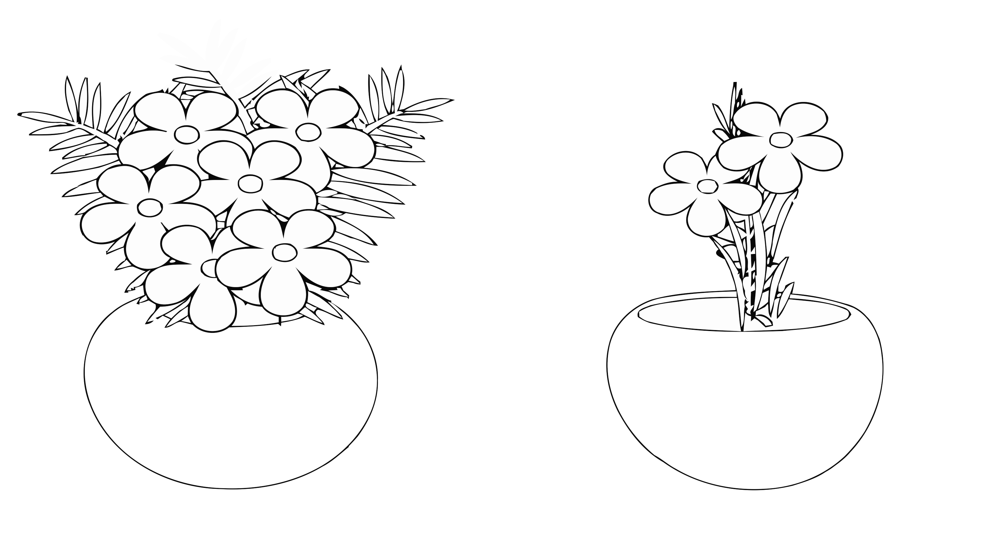

**PINTA EL POMO QUE TIENE MUCHOS CARAMELOS.**